BUSINESS REQUIREMENTS DOCUMENT (BRD)
TÀI LIỆU MÔ TẢ NGHIỆP VỤ
TÀI CHÍNH KẾ TOÁN

B3USINESS REQUIREMENTS DOCUMENT (BRD
CÔNG TY TNHH MỘT THÀNH VIÊN PHỔ ĐÌNH

Thông tin tài liệu
Mã tài liệu: | 260727-TLKS/PHODINH-TCKT
Ngày lập: | 27/07/2026
Ngày cập nhật: | 27/07/2026
Mục lục
1 GIỚI THIỆU 3
1.1 Mục đích tài liệu 3
1.2 Kiểm soát tài liệu 3
2 TỔNG QUAN 4
2.1 Về doanh nghiệp 4
2.2 Số người sử dụng, số lượng đơn vị cơ sở 4
3 KÝ HIỆU TRONG SƠ ĐỒ VÀ CÁC THUẬT NGỮ THƯỜNG SỬ DỤNG TRÊN HỆ THỐNG 4
4 CHUYỂN DỮ LIỆU 5
4.1 Quy trình chuyển dữ liệu 5
4.2 Mô tả quy trình 5
5 DANH MỤC 7
5.1 Danh mục Tài khoản kế toán 7
5.1.1 Nguyên tắc thiết lập 7
5.1.2 Yêu cầu chung 7
5.1.3 Giải pháp thực hiện 8
5.2 DANH MỤC KHÁCH HÀNG / NHÀ CUNG CẤP 9
5.2.1 NGUYÊN TẮC THIẾT LẬP 9
5.2.2 Yêu cầu chung 9
5.2.3 Giải pháp thực hiện 10
5.3 DANH MỤC TÀI SẢN/CÔNG CỤ 11
5.3.1 Nguyên tắc thiết lập 11
5.3.2 Quy trình theo dõi tài sản/công cụ 12
5.3.3 Yêu cầu chung 17
5.3.4 Giải pháp thực hiện 17
6 DANH MỤC VẬT TƯ, SẢN PHẨM 21
6.1.1 Nguyên tắc thiết lập 21
6.1.2 Yêu cầu chung 21
6.1.3 Giải pháp thực hiện 21
7 MUA HÀNG 22
7.1 Yêu cầu chung 22
7.2 Giải pháp thực hiện 22
7.2.1 Chuyển dữ liệu 22
7.2.2 Hạch toán tự động hóa đơn mua vào 23
8 BÁN HÀNG 25
8.1 Yêu cầu chung 25
8.2 Giải pháp thực hiện 25
9 QUỸ 27
9.1 Yêu cầu chung 27
9.2 Giải pháp thực hiện 28
10 GIÁ THÀNH 31
10.1 GIÁ THÀNH XƯỞNG 31
10.1.1 YÊU CẦU CHUNG 31
10.1.2 GIẢI PHÁP THỰC HIỆN 32
10.2 Giá thành chi nhánh 40
10.2.1 Yêu cầu chung 40
10.2.2 Giải pháp thực hiện 40
11 BÁO CÁO 45
11.1 So sánh bảng cân đối phát sinh tài khoản 45
11.2 So sánh bảng cân đối phát sinh công nợ 45
11.3 So sánh tổng hợp nhập xuất tồn theo kho 45

GIỚI THIỆU

Mục đích tài liệu
Mục đích của tài liệu này ghi nhận những yêu cầu chức năng và quy trình quản lý tài chính kế toán của Công Ty TNHH Một Thành Viên Phổ Đình sau khi đã được phía Arito khảo sát và phân tích.
Tài liệu thể hiện các thông tin được thu thập trong các buổi khảo sát với Phổ Đình, là cơ sở để đội dự án Arito cấu hình những yêu cầu nghiệp vụ vào các quy trình hiệu quả trên hệ thống. Khi hoàn thành, tài liệu này là tài liệu quy trình tương lai sẽ áp dụng cho Phổ Đình.

Kiểm soát tài liệu
Ngày lập | Ngày sửa | Ngày duyệt
…./…./2026 | …./…./2026 | …./…./ 2026
Người lập | Người duyệt cuối cùng | Khách hàng duyệt
Chữ ký  Nguyễn Văn Khánh | Chữ ký  Nguyễn Thị Duyên | Chữ ký  Họ và tên:

TỔNG QUAN

Về doanh nghiệp
- Công ty TNHH MTV Phổ Đình đƣợc thành lập từ năm 2009, là chuỗi nhà hàng thuộc URAETEI GROUP kinh doanh chủ yếu về ẩm thực Nhật Bản.
- Công ty và chi nhánh:
+ Văn phòng HCM
+ Xưởng sản xuất tại KCN Hiệp Phước
+ 10 chi nhánh (nhà hàng thuộc hệ thống Phổ Đình).

Số người sử dụng, số lượng đơn vị cơ sở
- Hệ thống Arito (ARITO) được cài đặt 01 bản, bao gồm 30 user đăng nhập đồng thời.

KÝ HIỆU TRONG SƠ ĐỒ VÀ CÁC THUẬT NGỮ THƯỜNG SỬ DỤNG TRÊN HỆ THỐNG
Ký Hiệu | Mô tả
 | System processing – Thực hiện trên hệ thống
 | Decision making – Lựa chọn, ra quyết định
 | Subprocess – Tham chiếu sang quy trình chi tiết khác
 | Start/End process - Bắt đầu/ Kết thúc quy trình
 | Documents – Tài liệu, phiếu in đính kèm
 | Manually Task – Thực hiện bên ngoài hệ thống
 | Connector – Kết nối các tác vụ.

CHUYỂN DỮ LIỆU

Quy trình chuyển dữ liệu
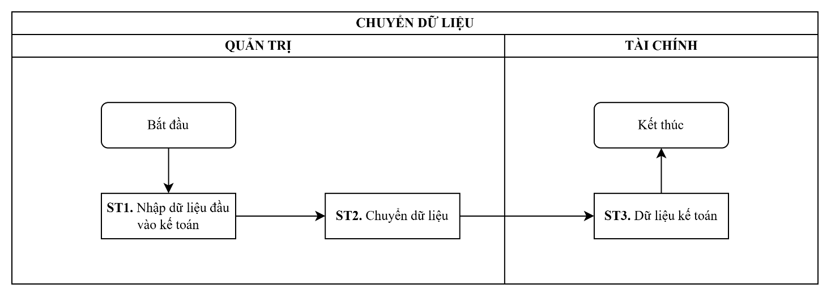

Mô tả quy trình
Bước thực hiện | Người thực hiện | Mô tả
ST1. Nhập dữ liệu kế toán. | Kế toán | Đầu vào  Các danh mục dùng chung, chứng từ kế toán, hóa đơn mua hàng, mua dịch vụ, hoán đơn bán hàng, …  Thực hiện  Khởi tạo danh mục dùng chung, nhập dữ liệu vào hệ thống, tick chọn các chứng từ được phép chuyển sang tài chính.  Đầu ra  Dannh mục dùng chung, chứng từ kế toán trên hệ thống quản trị.
ST2. Chuyển dữ liệu. | Kế toán | Đầu vào  Dannh mục dùng chung, chứng từ kế toán trên hệ thống quản trị  Thực hiện  Kế toán sẽ vào Hệ thống/Bảo trì số liệu/Chuyển số dư sang năm sau, để tiến hành chuyển dữ liệu từ quản trị sang tài chính.  Các danh mục, chứng từ được chuyển sang Tài chính:  - Danh mục:  + Danh mục khách hàng/nhà cung cấp.  + Danh mục tài khoản.  + Danh mục vật tư, sản phẩm.  + Danh mục đơn vị tính.  + Danh mục đơn vị tính quy đổi.  + Danh mục tài sản.  + Danh mục công cụ (hoặc chi phí trả trước).  + Danh mục thiết bị.  - Chứng từ:  + Hóa đơn mua hàng nhập khẩu.  + Phiếu thanh toán tạm ứng.  + Bút toán điều chỉnh giảm công nợ.  + Chứng từ bù trừ công nợ.  + Các chứng từ khác phân hệ TCKT có tick vào chuyển dữ liệu sẽ được chuyển sang tài chính.  Đầu ra  Các danh mục, chứng từ kế toán chuyển sang tài chính.
ST3. Dữ liệu kế toán. | Kế toán | Đầu vào  Các danh mục, chứng từ kế toán chuyển sang tài chính.  Thực hiện  Kế toán kiểm tra dữ liệu thông tin được chuyển sang, điều chỉnh dữ liệu nếu có cần điều chỉnh.  Đầu ra  Dữ liệu kế toán trên hệ thống tài chính.

DANH MỤC

Danh mục Tài khoản kế toán

Nguyên tắc thiết lập
Danh mục tài khoản kế toán được thiết lập theo hệ thống tài khoản kế toán hiện hành nhằm phục vụ cho việc ghi nhận các nghiệp vụ kế toán và lập báo cáo tài chính.
Danh mục tài khoản được sử dụng thống nhất trong các phân hệ như kế toán tổng hợp, mua hàng, bán hàng và kho.
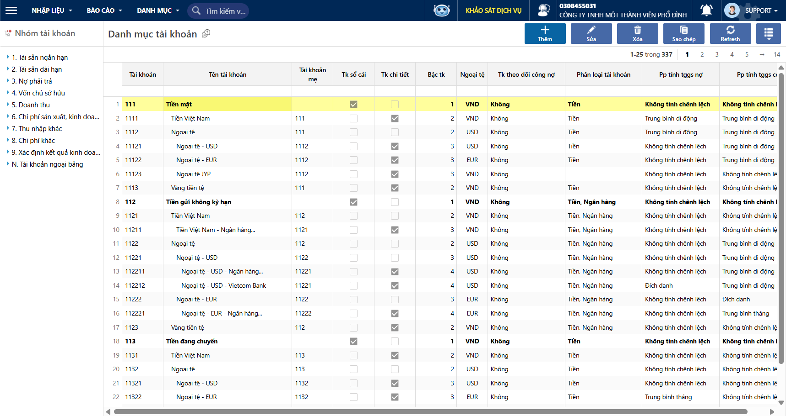
Hình 1 Danh mục tài khoản

Yêu cầu chung
- Hệ thống tài khoản kế toán thiết lập theo Thông tư 99.
- Tài khoản 111: Tách theo từng chi nhánh.
- Tài khoản 112: 5-6 tài khoản.
- Tài khoản 128: Tách theo thời gian gửi, các khoản <= 1 tháng là các khoản tương đương tiền, > 1 tháng là các khoản đầu tư.
- Tài khoản 131: Không tách nhỏ chi tiết, theo dõi công nợ khách hàng.
- Tài khoản 133: Đi theo cơ quan quản lý thuế của các chi nhánh.
- Tài khoản 141: Không tách nhỏ chi tiết, theo dõi công nợ nhân viên.
- Tài khoản 211: Tài sản không tách chi tiết.
- Tài khoản 242: Chi phí trả trước không tách chi tiết.
- Tài khoản 243: Không tách tài khoản chi tiết.
- Tài khoản công nợ 331:
+ Điều chỉnh theo dõi 331 đang tách chi tiết theo nhà cung cấp, gộp chung về tài khoản chung.
+ Tài khoản công nợ 331 phát sinh các ngoại tệ: VND, USD, JPY.
- Tài khoản 333: Tách theo 3 tỉnh sau đó theo dõi theo chi nhánh.
- Tài khoản 335: Tách theo chi nhánh.
- Tài khoản 344: Không tách tài khoản chi tiết.
- Tài khoản 511: Tách theo 3 tỉnh sau đó theo dõi theo chi nhánh.
- Tài khoản 521: Tách theo 3 tỉnh sau đó theo dõi theo chi nhánh.

Giải pháp thực hiện
- Sử dụng chuẩn của Arito, Arito sẽ thiết lập danh mục tài khoản kế toán theo cấu trúc của Thông tư 99.
- Danh mục tài khoản của hai bản Quản trị và Tài chính cần được đồng nhất và chuyển dữ liệu danh mục tài khoản sang.
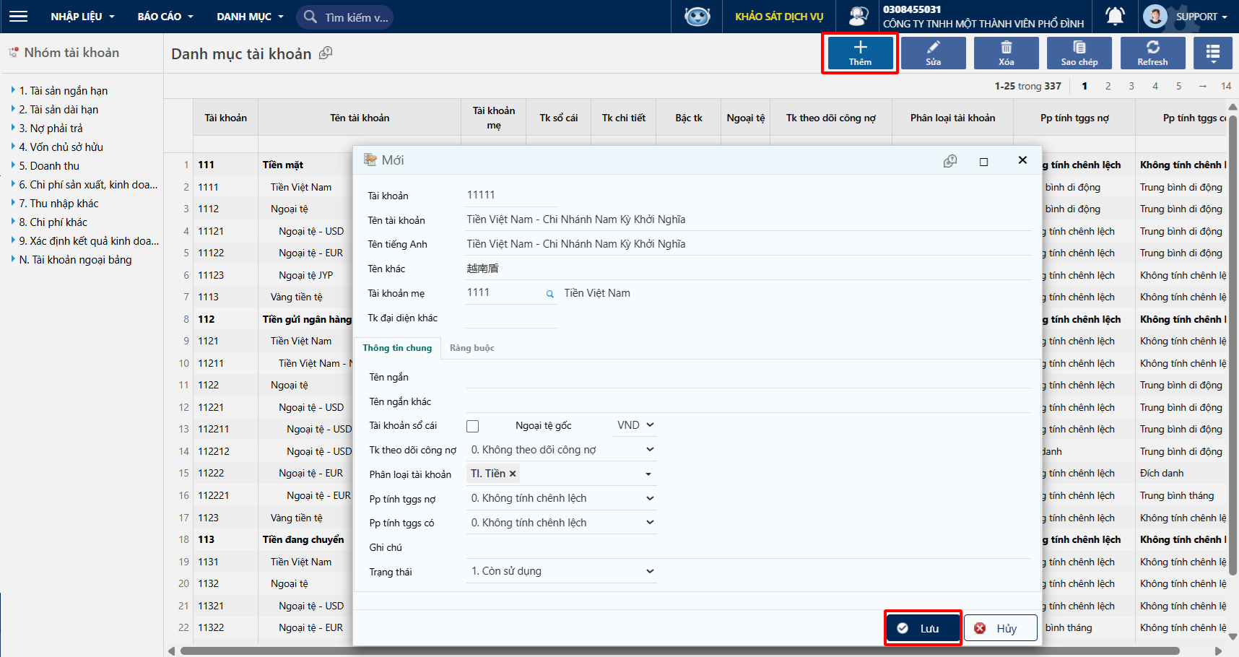
Hình 2 Danh mục tài khoản
- Khi phát sinh thêm chi nhánh mới, người dùng bấm thêm để tạo thêm tài khoản cho nhánh.

DANH MỤC KHÁCH HÀNG / NHÀ CUNG CẤP

NGUYÊN TẮC THIẾT LẬP
Danh mục Khách hàng và Nhà cung cấp được sử dụng để quản lý thông tin các đối tượng giao dịch phục vụ cho các nghiệp vụ mua hàng, bán hàng và quản lý công nợ.
Mỗi đối tượng được quản lý bằng một mã định danh duy nhất và được sử dụng thống nhất trong toàn bộ hệ thống.
Thông tin quản lý bao gồm: mã đối tượng, tên đối tượng, mã số thuế, địa chỉ, thông tin liên hệ, tài khoản ngân hàng và các thông tin phục vụ quản lý công nợ.
Tại đây khi nhập mã số thuế và nhấn biểu tượng  tra cứu nhanh thông tin doanh nghiệp.
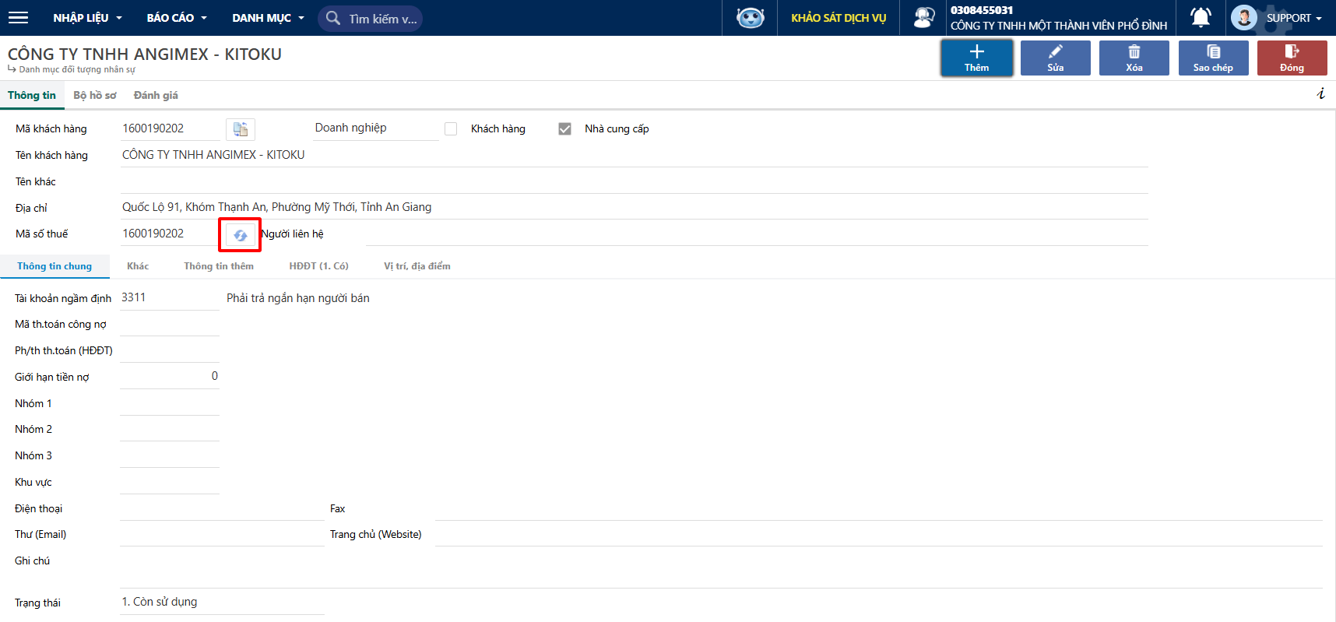
Hình 3 Danh mục khách hàng/nhà cung cấp

Yêu cầu chung
Sử dụng chung 1 bộ mã, đồng bộ từ bản Quản trị sang bản Tài chính, 10 ký tự. Nếu mã quản trị và tài chính không khớp nhau, phải thực hiện chạy chuyển mã từ quản trị để đồng bộ lại qua tài chính.

Giải pháp thực hiện
- Sử dụng chuẩn Arito để khởi tạo và theo dõi bộ mã trên hệ thống.
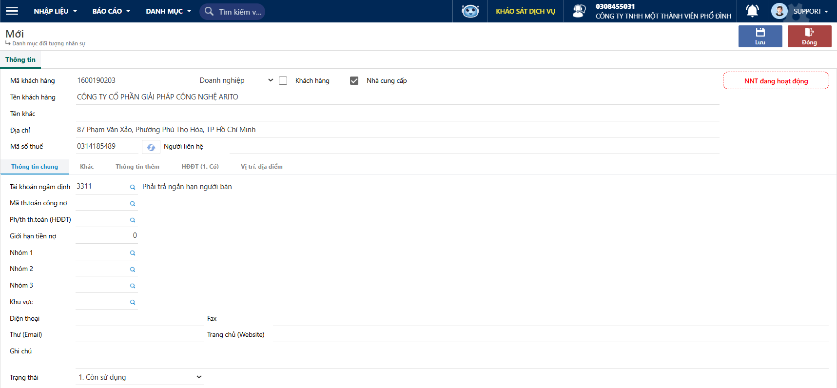
Hình 4 Danh mục khách hàng/nhà cung cấp
- Lưu ý: để chuyển dữ liệu từ quản trị sang tài chính, Phổ Đình cần đồng nhất bộ mã giữa hai bản quản trị và tài chính, nếu có sự khác biệt thì cần xử lý gộp hoặc đổi mã để đảm bảo đồng nhất với nhau.

DANH MỤC TÀI SẢN/CÔNG CỤ

Nguyên tắc thiết lập
Danh mục tài sản/công cụ được sử dụng để quản lý các tài sản của doanh nghiệp, theo dõi phân bổ chi phí khấu hao.
Thông tin quản lý bao gồm: ngày tăng, ngày tính khấu hao, số kỳ khấu hao, ngày kết thúc khấu hao, nguyên giá, giá trị khấu hao một kỳ.
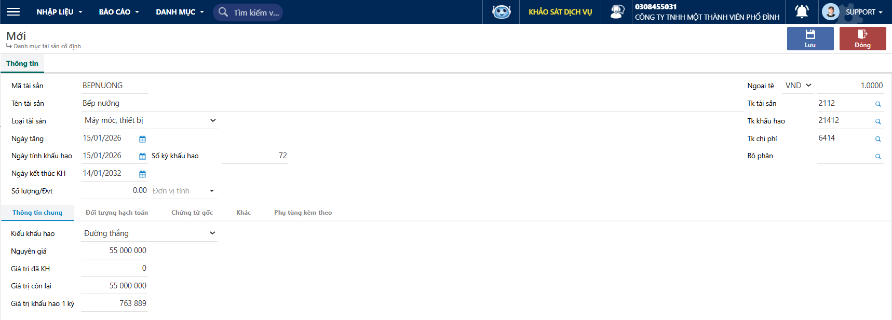
Hình 5 Danh mục tài sản

Quy trình theo dõi tài sản/công cụ
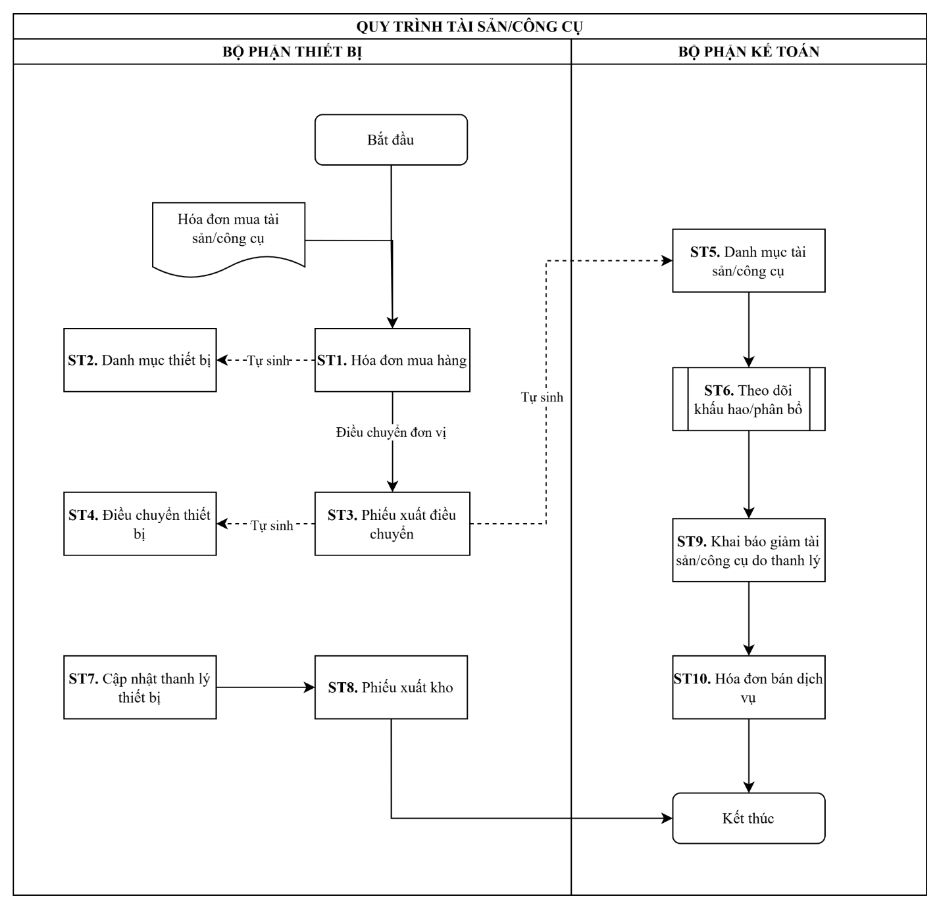

Mô tả quy trình
Bước thực hiện | Người thực hiện | Mô tả
ST1. Hóa đơn mua hàng. | Bộ phận thiết bị. | Đầu vào  Hóa đơn mua tài sản/công cụ nhập kho.  Thực hiện  Tạo mã tài sản/công cụ tương ứng ở danh mục vật tư, tạo hóa đơn mua hàng hóa để theo dõi số lượng kho. Khi hóa đơn chương trình sẽ tạo một mã thiết bị ở danh mục thiết bị, đồng thời sẽ tạo thêm một mã tài sản/công cụ ở danh mục tài sản/công cụ để kế toán theo dõi chi phí khấu hao.  Đầu ra  Danh mục thiết bị, danh mục tài sản, danh mục công cụ.
ST2. Danh mục thiết bị. | Bộ phận thiết bị. | Đầu vào  Hóa đơn mua hàng.  Thực hiện  Điều chỉnh/khai báo thêm thông tin thiết bị, sau khi được tự sinh từ hóa đơn mua hàng.  Đầu ra  Danh mục thiết bị.
ST3. Phiếu xuất điều chuyển. | Bộ phận thiết bị. | Đầu vào  Tài sản/công cụ được nhập kho.  Thực hiện  Điều chuyển tài sản/công cụ sang các kho đơn vị để sử dụng.  Đầu ra  Tài sản/công cụ được điều chuyển đến các kho đơn vị, tự sinh điều chuyển thiết bị, điều chuyển đơn vị sử dụng tài sản/công cụ.
ST4. Điều chuyển thiết bị. | Bộ phận thiết bị. | Đầu vào  Tài sản/công cụ được điều chuyển đến các kho đơn vị.  Thực hiện  Điều chỉnh thông tin thiết bị được chuyển sang các đơn vị để sử dụng, sau khi được tự sinh từ phiếu xuất điều chuyển.  Đầu ra  Thiết bị được điều chuyển.
ST5. Danh mục tài sản/công cụ. | Kế toán. | Đầu vào  Tài sản/công cụ được điều chuyển đến các kho đơn vị.  Thực hiện  Điều chỉnh thông tin tài sản/công sau khi được tự sinh tự động từ phiếu xuất điều chuyển.  Đầu ra  Danh mục tài sản/công cụ.
ST6. Theo dõi khấu hao. | Kế toán. | Đầu vào  Danh mục tài sản/công cụ, tài sản/công cụ điều chuyển đến các đơn vị.  Thực hiện  Tính giá trị chi phí khấu hao tài sản/công cụ, theo dõi giá trị còn lại.  Đầu ra  Bảng tính khấu hao, chi phí khấu hao hạch toán sổ cái kế toán.
ST7. Cập nhật thanh lý thiết bị. | Bộ phận thiết bị. | Đầu vào  Thiết bị cần được thanh lý.  Thực hiện  Cập nhật thông tin, danh sách thiết bị cần thanh lý.  Đầu ra  Thiết bị thanh lý.
ST8. Phiếu xuất kho | Bộ phận thiết bị | Đầu vào  Thiết bị cần thanh lý.  Thực hiện  Chương trình sẽ tạo một phiếu xuất kho, xuất số lượng cần thanh lý.  Đầu ra  Tài sản/công cụ được xuất kho.
ST9. Khai báo giảm tài sản/công cụ do thanh lý. | Kế toán | Đầu vào  Tài sản thanh lý.  Thực hiện  Khai báo giảm tài sản do thanh lý tại màn hình Khai báo giảm tài sản, tại đây chương trình sẽ sinh bút toán  + Nợ 214/Có 211  + Nợ 811/Có 211 nếu tài sản vẫn còn khấu hao.  Đầu ra  Tài sản thanh lý.
ST10. Hóa đơn bán dịch vụ. | Bộ phận thiết bị. | Đầu vào  Tài sản hết khấu hao hoặc cần thanh lý.  Thực hiện  Tạo hóa đơn bán dịch vụ.  Hạch toán kế toán:  + Nợ 131/Có 711  + Nợ 131/Có 333  Đầu ra  Hóa đơn bán dịch vụ.

Yêu cầu chung
- Chi phí khấu hao/phân bổ tài sản được tính theo ngày.
- Bán thanh lý dùng hóa đơn bán hàng → kế toán khai báo giảm tài sản để xử lý tính chi phí còn lại của tài sản.
- Các khoản chi phí trả trước sẽ làm bên bản Tài chính và phân bổ
- Các mã đầu kỳ sẽ không khớp giữa quản trị và tài chính, sau này sẽ quy định lại và khớp mã giữa hai môi trường.

Giải pháp thực hiện

Tham số tùy chọn
- Chi phí khấu hao/phân bổ tính theo ngày, sử dụng chuẩn Arito, Arito có thể tính khấu hao theo ngày hoặc tròn tháng, tùy theo quản lý của doanh nghiệp.
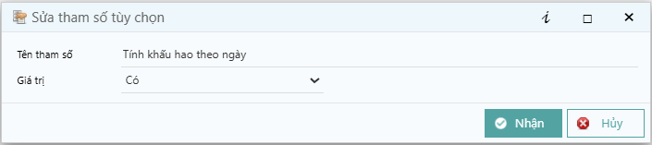
Hình 6. Tham số tính khấu hao
- Khi phát sinh các khoản chi phí trả trước, kế toán dùng phóa đơn mua dịch vụ để ghi nhận và tạo một mã công cụ ở danh mục công cụ để theo dõi phân bổ hàng kỳ.

Hóa đơn mua dịch vụ
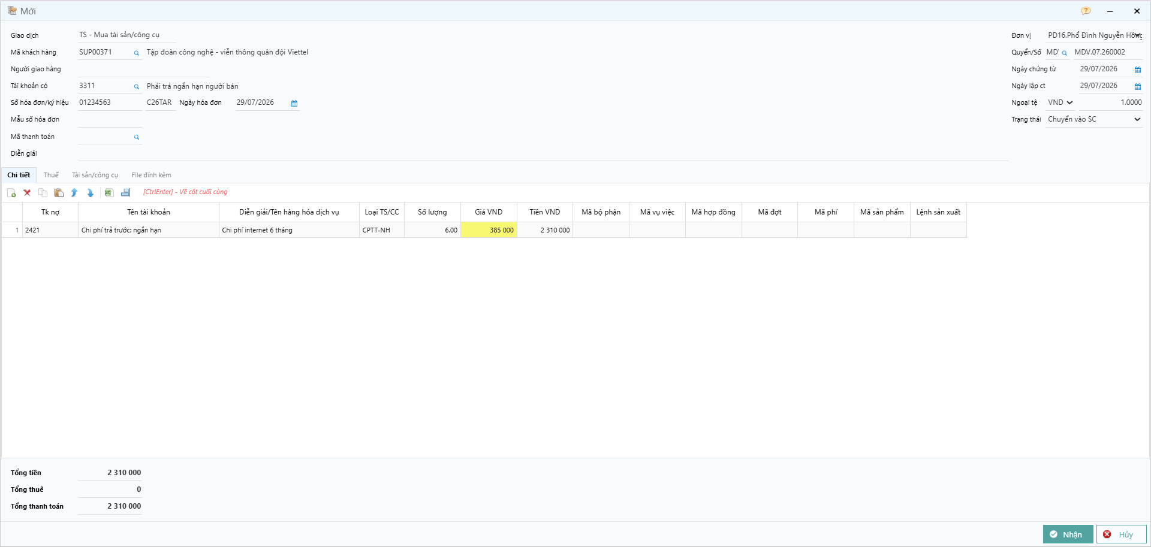
Hình 7. Hóa đơn mua dịch vụ
- Khi lưu hóa đơn loại TS. Mua tài sản/công cụ chương trình sẽ sinh tự động mã công cụ tại màn hình danh mục công cụ.
- Các mã tài sản/công cụ đầu kỳ kế toán và bộ phận thiết bị sẽ theo dõi độc lập, các phát sinh sau sẽ khớp giữa kế toán và bộ phận thiết bị.

Hóa đơn mua hàng
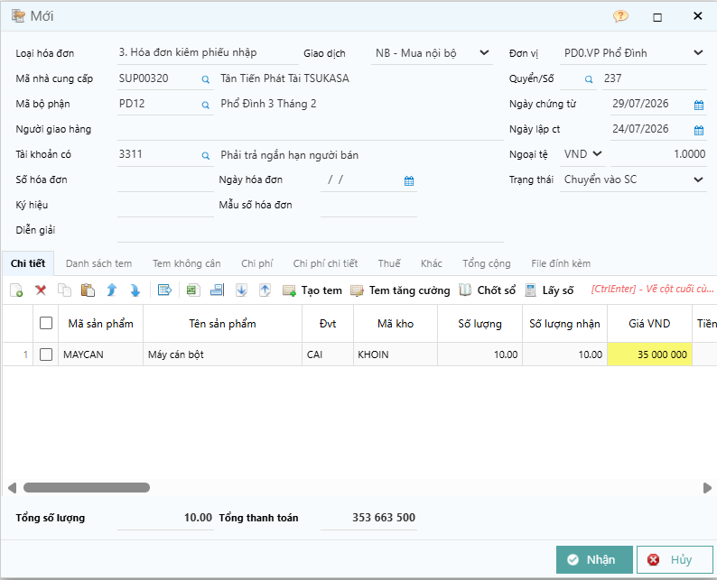
Hình 8. Hóa đơn mua hàng
- Tại màn hình hóa đơn mua hàng sẽ thêm tab Danh sách thiết bị, người dùng sẽ khai báo chi tiết thiết bị tại tab này, khi lưu chương trình sẽ sinh tự động một mã thiết bị sang danh mục thiết bị, các thông tin bao gồm:
+ Đơn vị: gán theo đơn vị nhập kho.
+ Mã thiết bị: nhập mã thiết bị.
+ Tên thiết bị: nhập tên thiết bị.
+ Nguyên giá: nhập giá trị.
+ Loại tài sản/công cụ: chọn từ danh mục loại tài sản/công cụ, dựa vào đây chương trình sẽ phân loại thiết bị này thuộc tài sản hay công cụ.

Phiếu xuất điều chuyển
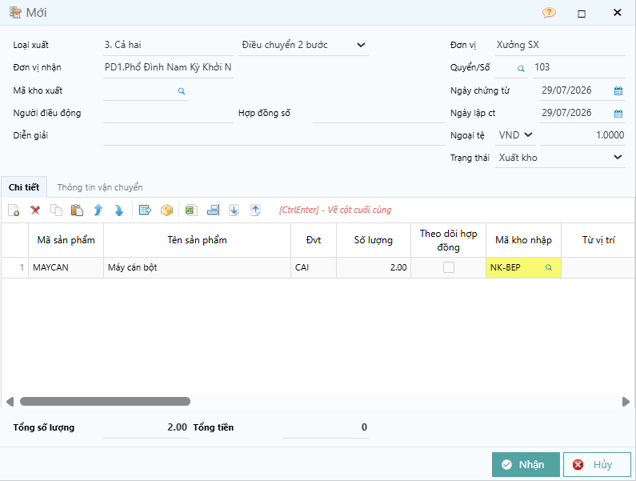
Hình 9. Phiếu xuất điều chuyển
- Thông tin chung phiếu xuất điều chuyển thêm phân loại Điều chuyển vật tư/Điều chuyển thiết bị. Khi phát sinh điều chuyển thiết bị thì chọn phân loại tương ứng.
- Màn hình phiếu xuất điều chuyển thêm tab Thiết bị điều chuyển, tab này sẽ hiển thị khi chọn phân loại là Điều chuyển thiết bị, bao gồm các thông tin sau:
+ Mã thiết bị: chọn từ danh mục thiết bị.
+ Ngày điều chuyển: gán theo ngày điều chuyển.
+ Đơn vị nhận: gán theo đơn vị nhận.
+ Ghi chú: cho nhập text.
- Người dùng sẽ chọn danh sách thiết bị đang cần điều chuyển tương ứng, khi lưu chương trình sẽ tự thêm vào chi tiết Thông tin điều chuyển ở Danh mục thiết bị.
- Đồng thời chương trình cũng sẽ tự sinh một dòng điều chuyển tài sản ở Điều chuyển bộ phận sử dụng TSCĐ/công cụ.

Cập nhật thanh lý thiết bị
- Sử dụng tính năng cập nhật thanh lý hiện có trên hệ thống, khi có phát sinh thanh lý thiết bị, người dùng cập nhật thông tin tại đây.
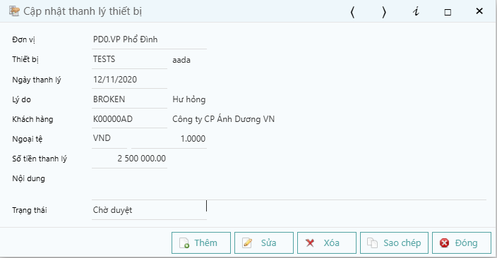

Phiếu xuất kho
- Khi xuất kho cho người mua, người dùng sử dụng phiếu xuất để giảm tồn kho, ghi nhận nghiệp vụ xuất kho.
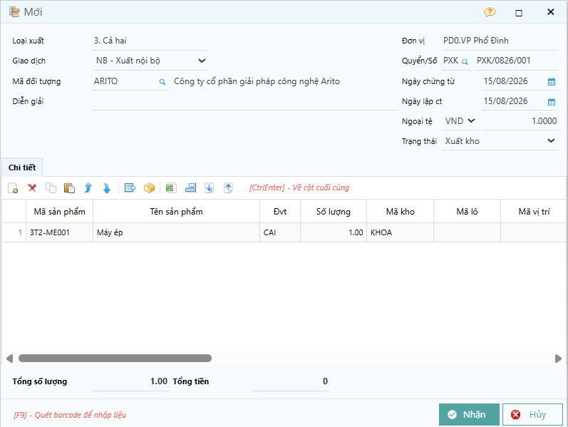
Hình 10. Phiếu xuất kho
- Thông tin chung giao dịch thêm loại Thanh lý thiết bị, người dùng sẽ chọn giao dịch thanh lý thiết bị để thực hiện xuất kho.
- Thêm tab Thiết bị thanh lý, tab này sẽ hiện thị khi chọn loại giao dịch là Thanh lý thiết bị, bao gồm các thông tin sau:
+ Mã thiết bị: chọn từ danh mục thiết bị.
+ Ngày thanh lý: gán mặc định theo ngày hóa đơn bán hàng.
+ Lý do thanh lý: chọn từ danh mục lý do thanh lý thiết bị.
- Dùng để truy vết và đánh dấu các phiếu xuất kho này thuộc những thiết bị được thanh lý nào.

Khai báo giảm tài sản/công cụ
- Sau khi bộ phận thiết bị làm các thủ tục thanh lý, bộ phận kế toán tiến hành khai báo giảm tài sản/công cụ tương ứng. Đối với tài sản chương trình sẽ tự sinh các bút toán, đối với công cụ kế toán sẽ tạo một phiếu kế toán để giảm 242 tương ứng.
+ Nợ 214/Có 211
+ Nợ 811/Có 211 (Nếu còn giá trị khấu hao)
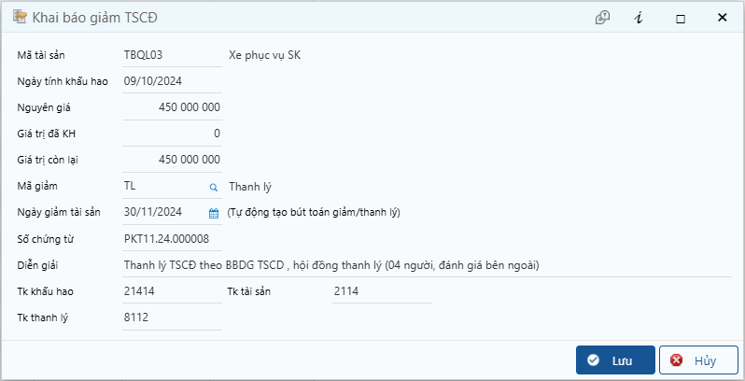
Hình 11. Khai báo giảm tài sản

Hóa đơn bán dịch vụ
- Kế toán sử dụng hóa đơn bán dịch vụ để ghi nhận doanh thu thanh lý tài sản/công cụ, hạch toán:
+ Nợ 131/Có 711
+ Nợ 131/Có 333
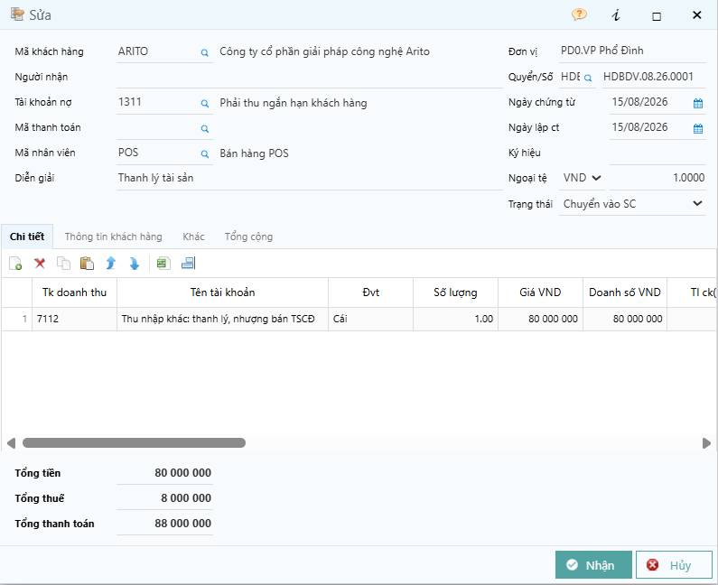
Hình 12. Hóa đơn bán dịch vụ

MUA HÀNG

Yêu cầu chung
- Hóa đơn mua hàng trong nước và hóa đơn mua dịch vụ không chuyển dữ liệu từ quản trị sang tài chính, nghiệp vụ mua tài sản/công cụ nhập kho thì chuyển, thêm trường ngày hóa đơn gốc để xác định kỳ kê khai gốc.
- Bản tài chính khi đồng bộ hóa đơn từ thuế/email, nếu các hóa đơn đã hợp lệ thì tự duyệt và tạo tự động chứng từ.
- Hóa đơn nhập khẩu sẽ được chuyển từ quản trị sang tài chính, các chi phí kèm theo hóa đơn không hợp lệ thì không chuyển.
- Phiếu xuất điều chuyển không chuyển từ bản Quản trị sang bản Tài chính, ngoại trừ loại điều chuyển thiết bị.
- Phiếu thanh toán tạm ứng, Bút toán điều chỉnh giảm công nợ, Chứng từ bù trừ công nợ chuyển từ bản Quản trị sang bản Tài chính

Giải pháp thực hiện

Chuyển dữ liệu
- Đối với các chứng từ cần được chuyển từ quản trị sang tài chính, người dùng sẽ chủ động check vào ô chuyển dữ liệu, chương trình sẽ chạy chuyển tất cả sang tài chính.
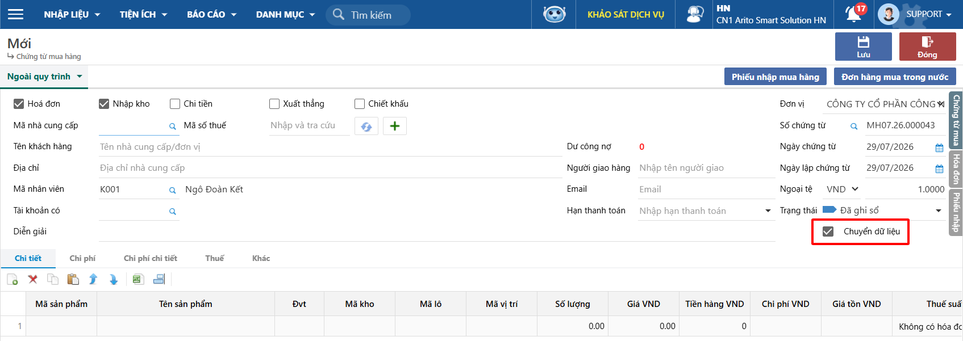
Hình 10. Chứng từ mua hàng
- Tại màn hình hóa đơn mua hàng nhập khẩu, tab chi phí thêm check chọn Chuyển dữ liệu. Khi chuyển sang tài chính, chương trình sẽ không chuyển các dòng không check chuyển, chương trình sẽ tự tính lại thành tiền, chi phí, thuế theo dữ liệu được chuyển.

Hạch toán tự động hóa đơn mua vào

Danh mục vật tư mapping HDDV
- Thêm mới Danh mục vật tư mapping HDDV, danh mục này dùng để mapping lại tên nhà cung cấp xuất hóa đơn với tên vật tư theo dõi nội bộ, bao gồm các trường thông tin:
+ Tên vật tư: nhập tên vật tư nhà cung cấp xuất hóa đơn.
+ Tên đvt: tên đơn vị tính mà nhà cung cấp xuất
+ Phân loại: 1. hàng hoá/2. dịch vụ
+ Mã VT thay thế: ẩn hiện theo phân loại 1: hàng hoá, chọn từ danh mục vật tư.
+ Mã dịch vụ thay thế: ẩn hiện theo phân loại 2: dịch vụ, chọn từ danh mục dịch vụ.

Danh mục thông tin tạo hóa đơn
- Thêm mới danh mục Thông tin tạo hóa đơn, danh mục này dùng để xác định hóa đơn sẽ tạo hóa đơn mua hàng hay hóa đơn mua dịch vụ, các thông tin bao gồm:
+ Mã nhà cung cấp: chọn từ danh mục nhà cung cấp.
+ Tên nhà cung cấp: tự hiện theo mà nhà cung cấp.
+ Phân loại: 1. Mua hàng hóa/2. Mua dịch vụ, nếu bằng 1 chương trình sẽ tạo hóa đơn mua hàng trong nước, ngược lại sẽ tạo hóa đơn mua dịch vụ.
- Chương trình sẽ chỉ tạo hóa đơn mua vào dựa trên danh sách này, nếu không khai báo chương trình sẽ không tạo tự động.

Tạo tự động hóa đơn
- Hóa đơn đầu vào sẽ được đồng bộ tự động vào đầu ngày, đồng bộ tự email và từ tổng cục thuế.
Quy trình tạo hóa đơn tự động
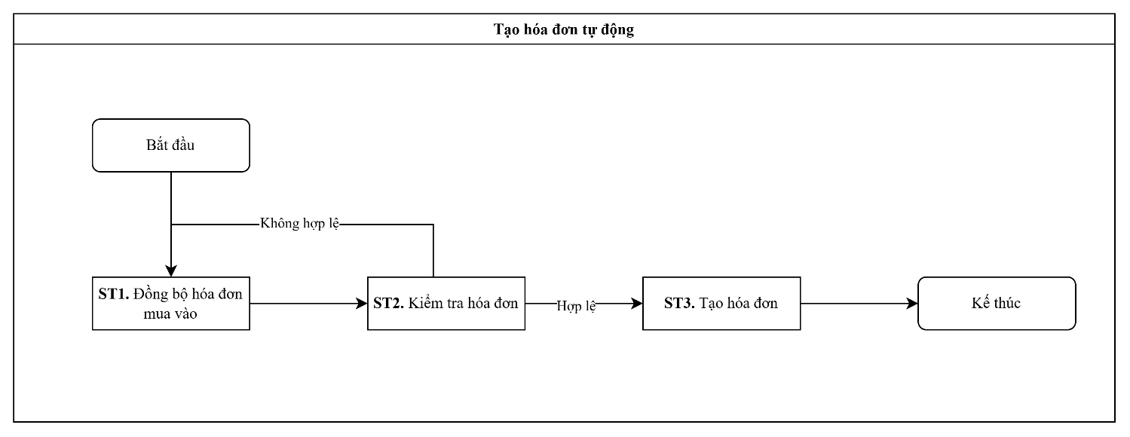

Mô tả quy trình
Bước thực hiện | Người thực hiện | Mô tả
ST1. Đồng bộ hóa đơn mua vào. | Hệ thống. | Đầu vào  Hóa đơn mua vào của doanh nghiệp.  Thực hiện  Hệ thống sẽ tự động đồng bộ vào đầu ngày các hóa đơn của ngày hôm trước, nguồn từ email và tổng cục thuế.  Đầu ra  Hóa đơn được đồng bộ về hệ thống.
ST2. Đồng bộ hóa đơn mua vào. | Hệ thống. | Đầu vào  Hóa đơn được đồng bộ về hệ thống.  Thực hiện  Sau khi đồng bộ hóa đơn về, chương trình sẽ tiến hành xét thông tin tên đơn vị mua hàng, địa chỉ người mua, mã số thuế người mua hàng.  + Nếu hợp lệ chương trình sẽ xét thêm nhà cung cấp và vật tư đã có khai báo đầy đủ ở danh mục vật tư mapping HDDV và danh mục tạo hóa đơn hay chưa, nếu đẩy đủ chương trình sẽ tạo tự động một hóa đơn.  + Nếu không hợp lệ sẽ không tạo hóa đơn, kế toán sẽ tiến hành kiểm tra và tạo hạch toán thủ công trên phần mềm.  Đầu ra  Hóa đơn được kiểm tra.
ST3. Tạo hóa đơn. |  | Đầu vào  Hóa đơn được kiểm tra.  Thực hiện  Kế toán sẽ kiểm tra lại thông tin hóa đơn được tạo tự động, đồng thời kiểm tra các hóa đơn không hợp lệ để tạo thủ công hóa đơn trên hệ thống.  Đầu ra  Hóa đơn mua hàng, hóa đơn mua dịch vụ.

BÁN HÀNG

Yêu cầu chung
- Hóa đơn bán hàng:
+ Hóa đơn bán món ăn được đồng bộ từ POS.
+ Các nghiệp vụ bán khác kế toán sẽ tự nhập lên.
+ Hình thức thanh toán là voucher sẽ có một tài khoản tương ứng khi đồng bộ POS → Phổ Đình sẽ gửi danh sách để thiết lập.
+ Thêm trường ngày hóa đơn gốc và lấy lên bảng kê để xác định ngày kê khai gốc.
- Khi thu tiền bill bán hàng, Phổ Đình cần ghi nhận số tiền thu được đúng thực tế, để làm tròn số tiền thực tế thu được.

Giải pháp thực hiện
- Sử dụng chuẩn hiện có đã thiết lập ở phiên bản hiện tại, dựa vào các hình thức voucher để sinh tự động phiếu kế toán tự động.
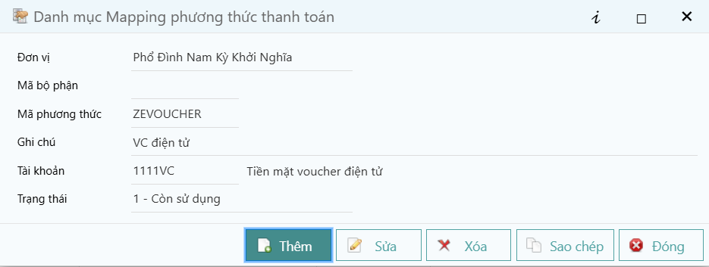
Hình 11. Danh mục mapping phương thức thanh toán
- Khi tạo chứng từ thu tiền, các hình thức là voucher sẽ được tạo tự động phiếu kế toán tương ứng.
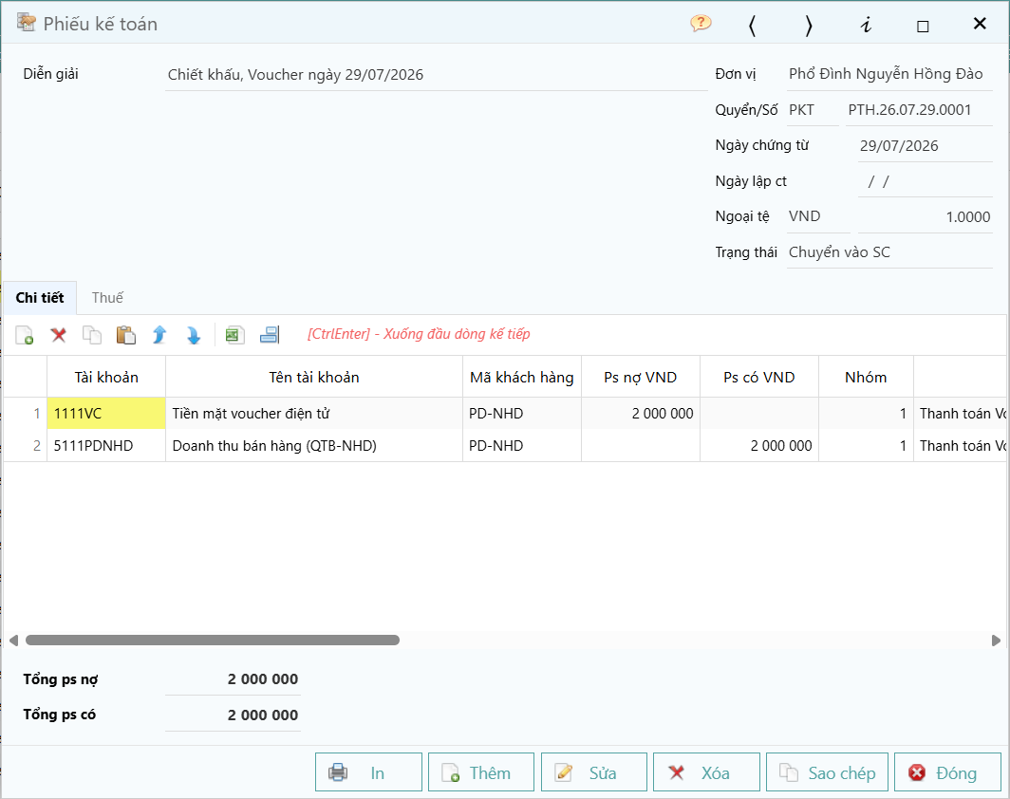
Hình 12. Phiếu kế toán

- Hóa đơn bán hàng thêm trường ở thông tin chung:
+ Ngày hóa đơn gốc: chọn ngày, mặc định theo ngày chứng từ, kế toán sẽ chọn lại ngày kê khai khi hóa đơn là điều chỉnh hay thay thế.
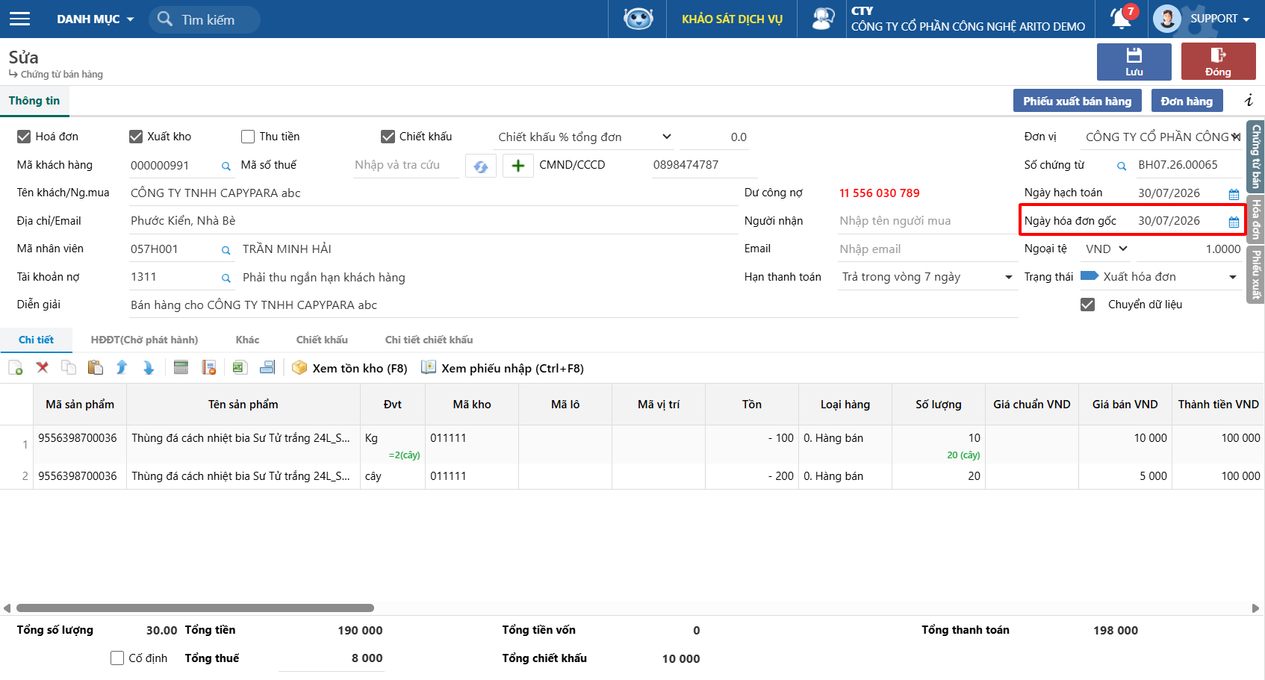
Hình 13. Hóa đơn bán hàng
- Khi thu tiền POS, Phổ Đình cần nhập số tiền thực tế thu được, Arito sẽ tạo phiếu thu dựa trên số thực thu ở các cửa hàng.

QUỸ

Yêu cầu chung
- Cập nhật đề nghị chi:
+ Thêm tính năng chọn hóa đơn đầu vào khi thanh toán.
+ Thêm trường đã cọc → tiền thanh toán tự trừ ra tiền cọc
- Giấy báo nợ:
+ Khi chi công nợ Phổ Đình sẽ lập giấy báo nợ trên phần mềm, sau đó làm báo cáo để đẩy template lên ngân hàng.
+ Chi phí ngân hàng, xăng thì tải từ sổ phụ rồi điền template đẩy lên phần mềm.
- Dùng ngân hàng Viettin, Techcom.
- Giấy báo có:
+ Tiền vào sẽ lấy theo giao dịch sổ phụ (chưa chốt được map với giao dịch POS).
+ Khi kéo từ POS sẽ kéo thêm cột mã tham chiếu để đối chiếu với sổ phụ ngân hàng.
+ Những bill có tiền về vào ngày hôm sau Phổ Đình sẽ điều chỉnh tài khoản, treo vào tài khoản 131, sau đó tạo phiếu thu tự động lại để treo tiền cho khớp với sổ phụ.

Giải pháp thực hiện
- Cập nhật đề nghị chi tab chi tiết thêm các thông tin:
+ Số hóa đơn: chương trình sẽ cho chọn từ màn hình hóa đơn đầu vào, mục đích lưu vết lại thông tin thanh toán cho hóa đơn nào.
+ Tiền hóa đơn: chương trình tự gán theo tổng tiền hóa đơn.
+ Tiền cọc: người dùng tự nhập số tiền đã cọc trước đó.
+ Tiền thanh toán: tự tính theo công thức Tiền hóa đơn – Tiền cọc.
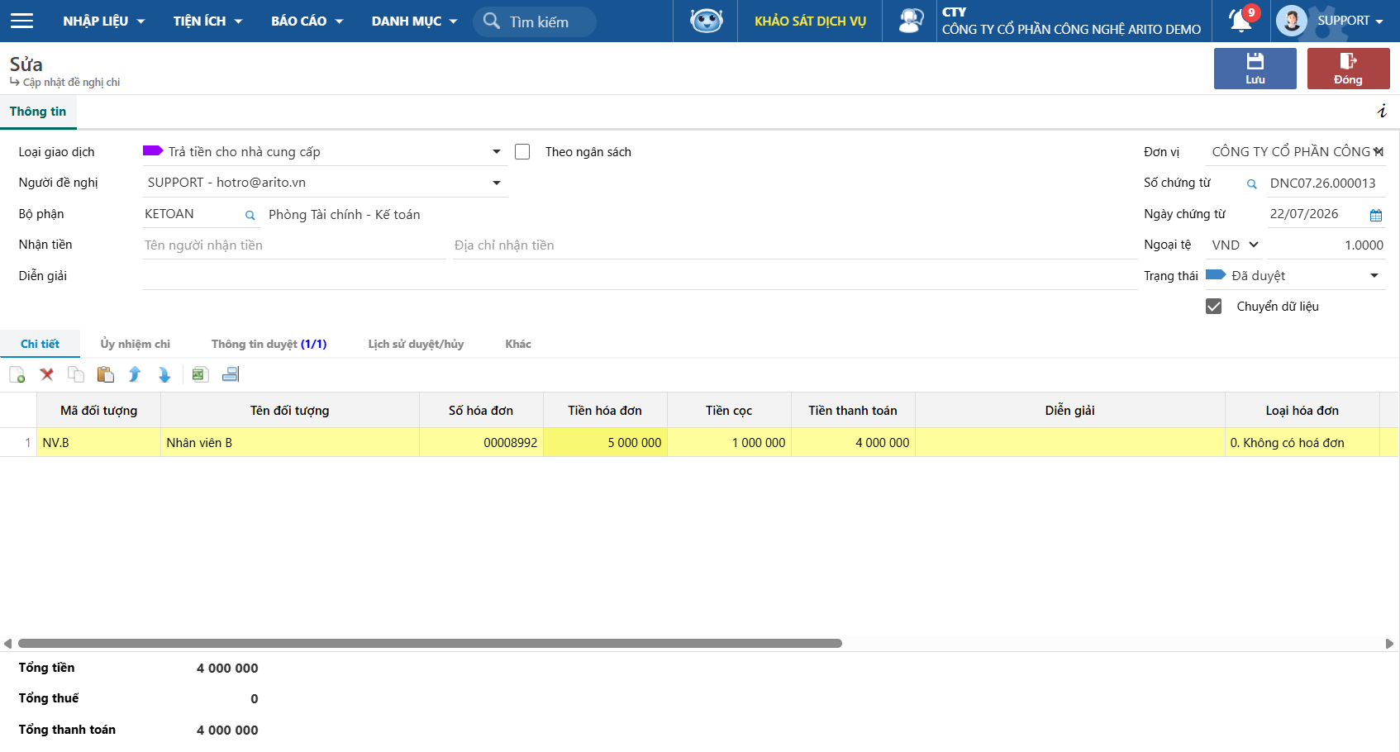
Hình 14. Cập nhật đề nghị chi
- Thêm mới báo cáo chuyển khoản ngân hàng, được lấy dữ liệu từ giấy báo nợ, chương trình sẽ tổng hợp các giấy báo nợ để xuất theo form mẫu ngân hàng.
Hình 14. Báo cáo chuyển tiền
- Khi phát sinh các giao dịch thanh toán xăng dầu, người dùng có thể dùng template import thực hiện import hàng loạt vào hệ thống.
+ Bước 1: tải file import tại màn hình Giấy báo nợ.
+ Bước 2: điền dữ liệu cần đẩy thông tin lên hệ thống.
+ Bước 3: nhấn nút lấy dữ liệu từ excel, chọn lại file vừa điền để thực hiện import.
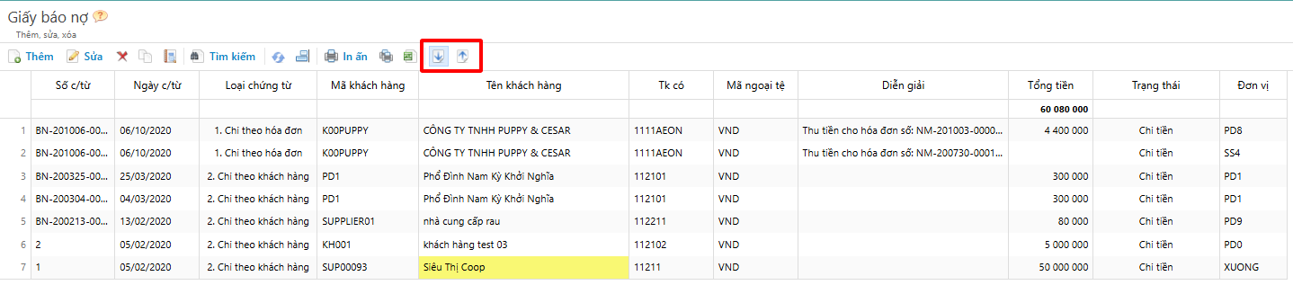
Hình 15. Giấy báo nợ
- Đối với các bill được đồng bộ về trong ngày, nhưng giao dịch thanh toán được ngân hàng ghi nhận vào ngày hôm sau, người dùng sẽ vào bill điều chỉnh tài khoản nợ từ 111 🡪 131.
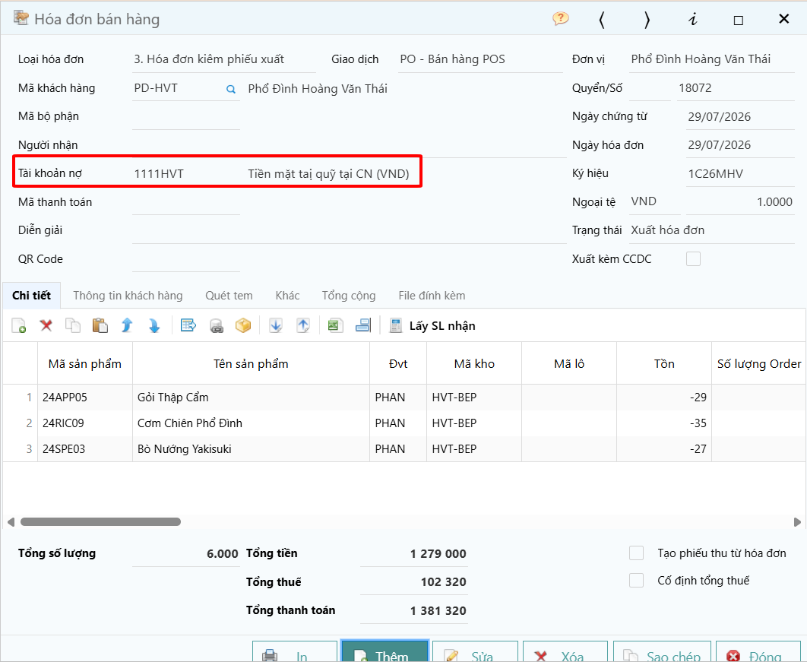
Hình 15. Hóa đơn bán hàng

- Các chứng từ thu tiền qua ngân hàng, người dùng sẽ điều chỉnh giảm tiền tương ứng với các hóa đơn được điều chỉnh giảm. Đến khi tiền về tài khoản, người dùng tiến hành lập một giấy báo nợ tương ứng để ghi nhận tăng tiền ngân hàng.
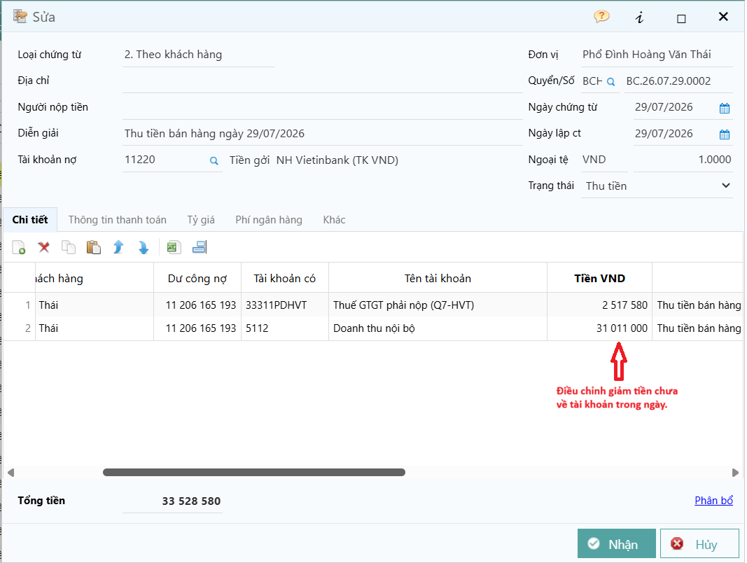
Hình 16. Giấy báo nợ

GIÁ THÀNH

GIÁ THÀNH XƯỞNG

YÊU CẦU CHUNG
- Ở mỗi phòng sản xuất sẽ theo dõi như một kho độc lập, khi xuất kho tổng sẽ quét QR code để chuyển hàng đến các kho của phòng sản xuất tương ứng. Các phòng sẽ thực hiện xuất/nhập nguyên liệu và bán thành phẩm ở mỗi công đoạn
- Giá thành sẽ không có dở dang cuối kỳ.
- Luồng chi phí phát sinh thực tế của các chi phí liên quan giá thành nhà xưởng sẽ theo dõi như sau:
+ Chi phí nguyên vật liệu chính 621: Xuất kho hàng ngày theo dữ liệu thực tế phát sinh và chuyển qua tài chính. Phân bổ chi phí 621 theo định mức nguyên vật liệu.
+ Chi phí nguyên vật liệu dùng chung: Xuất kho và phân bổ cho các thành phẩm mà trong món có sử dụng nguyên liệu này (thay vì phân bổ đều cho tất cả các mã).
+ Chi phí lương 622: Hạch toán chi phí theo từng phòng sản xuất và chuyển qua tài chính. Phân bổ theo chi phí 621.
+ Chi phí sản xuất chung: Hạch toán chi phí và chuyển qua tài chính. Phân bổ theo chi phí 621.
- Dữ liệu quản trị: Áp giá đích danh cho phần nhập kho thành phẩm. Cuối kỳ sẽ tính lại giá thành của nhà xưởng để tính giá thực tế theo các tiêu thức trên, tuy nhiên bỏ bước Áp giá vào phiếu nhập thành phẩm. Giá tính được sẽ mang đi so sánh, đối chiếu với giá áp đích danh.
- Sau khi nhập BTP kho tổng sẽ chuyển đi các chi nhánh theo quy trình xuất kho thương mại.
- Cuối tháng các nguyên liệu xuất kho vượt mức hao hụt cho phép sẽ được hạch toán ghi nhận vào 138 chờ xử lý, đồng thời giảm chi phí nguyên vật liệu của giá thành.

GIẢI PHÁP THỰC HIỆN

Quy trình giá thành nhà xưởng quản trị
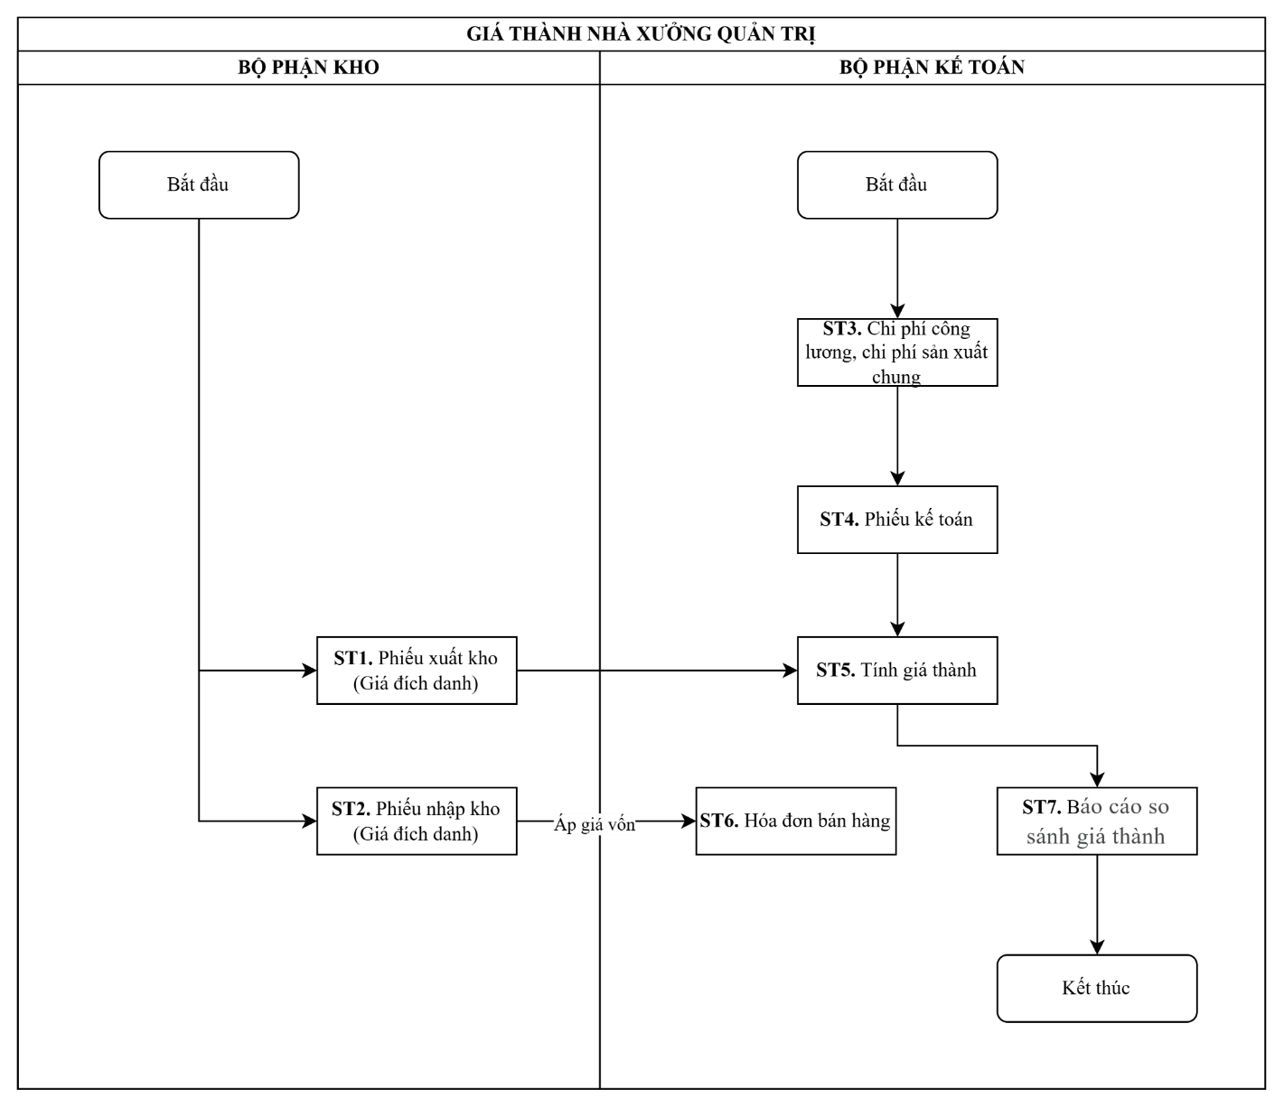
Mô tả quy trình
Bước thực hiện | Người thực hiện | Mô tả
ST1. Phiếu xuất kho | Bộ phận kho | Đầu vào  Các món ăn được sản xuất trong ngày.  Thực hiện  Bộ phận kho sẽ tính số lượng xuất kho dựa trên định mức nguyên vật liệu có sẵn và import chứng từ xuất kho vào hệ thống.  Bước này sẽ xác định được chi phí nguyên vật liệu trực tiếp để tham gia vào quá trình sản xuất.  Đầu ra  Phiếu xuất kho được tạo lập.
ST2. Phiếu nhập kho | Bộ phận kho | Đầu vào  Các món ăn được sản xuất trong ngày.  Thực hiện  Bộ phận kho lập phiếu nhập kho số lượng vừa được sản xuất trong ngày vào hệ thống.  - Tại bước này kế toán sẽ cung cấp giá nhập được tính theo công thức bên ngoài và nhập giá đích danh.  Đầu ra  Phiếu nhập kho được tạo lập và theo dõi tồn kho, xuất hàng đi các nhà hàng.
ST3. Chi phí công lương, chi phí sản xuất chung | Kế toán | Đầu vào  Chi phí lương nhân viên, các chi phí phát sinh phục vụ cho việc sản xuất.  Thực hiện  Bộ phận kế toán thống kê, tập hợp chi phí, tính lương nhân viên, tập hợp hóa đơn chứng từ để tổng hợp chi phí của sản xuất.  Đầu ra  Chi phí lương nhân viên sản xuất, chi phí sản xuất chung.
ST4. Phiếu kế toán | Kế toán | Đầu vào  Chi phí lương nhân viên sản xuất, chi phí sản xuất chung.  Thực hiện  Sau khi thống kê, tập hợp chi phí kế toán tiến hành ghi nhận lên hệ thống bằng phiếu kế toán.  Đầu ra  Phiếu kế toán được tạo lập chi phí được ghi nhận trên hệ thống.
ST5. Tính giá thành | Kế toán | Đầu vào  Chi phí nguyên vật liệu, chi phí công lương, chi phí sản xuất chung.  Thực hiện  Tập hợp tất cả chi phí, chương trình tiến hành tính giá thành sản phẩm.  - Chi phí 621: được phân bổ theo định mức nguyên vật liệu.  - Chi phí 622, 627: được phân bổ theo chi phí 621.  - Giá thành được tính nhưng sẽ không áp lại phiếu nhập kho, giá thành này sẽ dùng cho mục đối chiếu so sánh với kết quả tự tính bên ngoài.  Đầu ra  Giá thành sản phẩm.
ST6. Hóa đơn bán hàng | Kế toán | Đầu vào  Giá vốn nhập kho.  Thực hiện  Các hóa đơn bán hàng được tạo lập trên phần mềm, chương trình sẽ áp giá vốn khi tính giá trung bình hàng tồn kho.  - Các hóa đơn xuất chuyển cho các đơn vị sẽ sử dụng giá đích danh theo giá tính bên ngoài.  Đầu ra  Giá vốn được ấp trên hóa đơn bán hàng.
ST7. Báo cáo so sánh giá thành | Kế toán | Đầu vào  Giá thành sản xuất.  Thực hiện  Kết thúc quá trình tính giá thành, kế toán tiến hành so sánh kết quả giá thành được tính trên hệ thống so với kết quả giá thành được tính bên ngoài theo tiêu thức riêng của Phổ Đình.  Đầu ra  Báo cáo so sánh giá thành.

Quy trình giá thành nhà xưởng tài chính

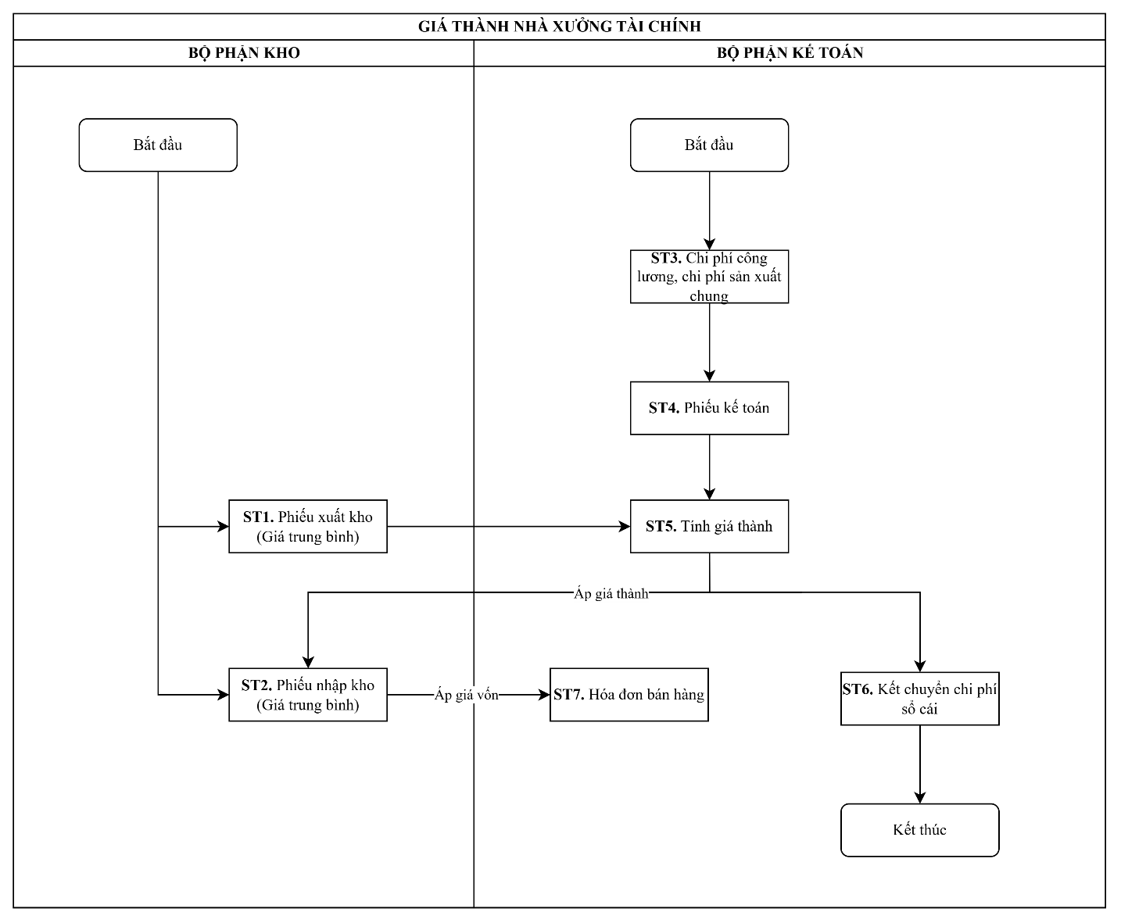
Mô tả quy trình
Bước thực hiện | Người thực hiện | Mô tả
ST1. Phiếu xuất kho | Bộ phận kho | Đầu vào  Các món ăn được sản xuất trong ngày.  Thực hiện  Phiếu xuất kho nguyên vật liệu được chuyển từ quản trị sang tài chính, giá xuất kho được tính trung bình tháng.  Bước này sẽ xác định được chi phí nguyên vật liệu trực tiếp để tham gia vào quá trình sản xuất.  Đầu ra  Phiếu xuất kho được tạo lập.
ST2. Phiếu nhập kho | Bộ phận kho | Đầu vào  Các món ăn được sản xuất trong ngày.  Thực hiện  Phiếu nhập kho thành phẩm được chuyển từ quản trị sang tài chính.  - Giá nhập thành nhập kho sẽ được áp theo giá được tính trên hệ thống.  Đầu ra  Phiếu nhập kho được tạo lập và theo dõi tồn kho, xuất hàng đi các nhà hàng.
ST3. Chi phí công lương, chi phí sản xuất chung | Kế toán | Đầu vào  Chi phí lương nhân viên, các chi phí phát sinh phục vụ cho việc sản xuất.  Thực hiện  Bộ phận kế toán thống kê, tập hợp chi phí, tính lương nhân viên, tập hợp hóa đơn chứng từ để tổng hợp chi phí của sản xuất.  Đầu ra  Chi phí lương nhân viên sản xuất, chi phí sản xuất chung.
ST4. Phiếu kế toán | Kế toán | Đầu vào  Chi phí lương nhân viên sản xuất, chi phí sản xuất chung.  Thực hiện  Sau khi thống kê, tập hợp chi phí kế toán tiến hành ghi nhận lên hệ thống bằng phiếu kế toán.  Đầu ra  Phiếu kế toán được tạo lập chi phí được ghi nhận trên hệ thống.
ST5. Tính giá thành | Kế toán | Đầu vào  Chi phí nguyên vật liệu, chi phí công lương, chi phí sản xuất chung.  Thực hiện  Tập hợp tất cả chi phí, chương trình tiến hành tính giá thành sản phẩm.  - Chi phí 621: được phân bổ theo định mức nguyên vật liệu.  - Chi phí 622, 627: được phân bổ theo chi phí 621.  - Giá thành được tính và áp giá thành vào phiếu nhập kho.  Đầu ra  Giá thành sản phẩm.
ST6. Kết chuyển chi phí sổ cái | Kế toán | Đầu vào  Chi phí sản xuất trong kỳ.  Thực hiện  Các chi phí sản xuất trong kỳ được tập hợp trên các tài khoản 621, 622, 627 sẽ được kết chuyển sang tài khoản 154 tài khoản dở dang. Khi áp giá thành vào phiếu nhập số dư 154 sẽ được kết chuyển vào 155 giá trị của thành phẩm.  Đầu ra  Chi phí được kết chuyển.
ST7. Hóa đơn bán hàng | Kế toán | Đầu vào  Giá vốn nhập kho.  Thực hiện  Các hóa đơn bán hàng được tạo lập trên phần mềm, chương trình sẽ áp giá vốn khi tính giá trung bình hàng tồn kho.  - Các hóa đơn xuất chuyển cho các đơn vị sẽ sử dụng giá đích danh theo giá tính bên ngoài.  Đầu ra  Giá vốn được ấp trên hóa đơn bán hàng.

Đối tượng tính giá thành
Đường dẫn: Hệ thống/Danh mục/Danh mục đơn vị cơ sở
- Tại đây người dùng sẽ khai báo đối tượng tính giá thành của doanh nghiệp, chỉ khai báo lần đầu tiên, nếu có thay đổi đối tượng sẽ khai báo lại tại đây, đối tượng tính mặc định của chương trình sẽ là sản phẩm. Phổ Đình chỉ tính giá thành theo sản phẩm.
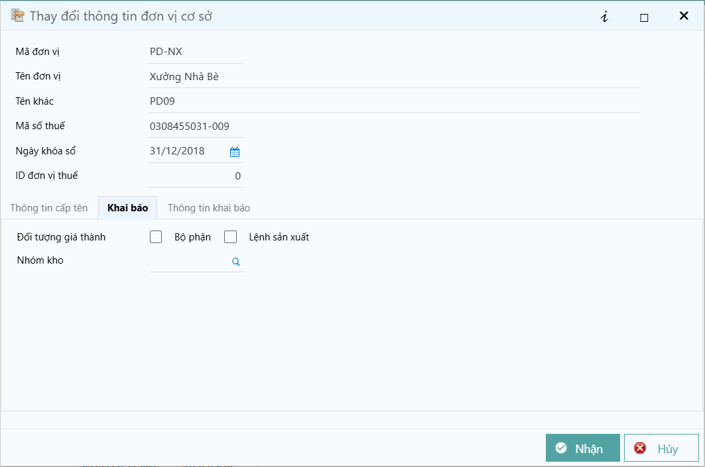
Hình 17. Danh mục đơn vị cơ sở

Danh mục yếu tố
Đường dẫn: Giá thành/Danh mục/Danh mục yếu tố
- Các chi phí sản xuất thành phẩm, mỗi chi phí được định nghĩa là một yếu tố để tập hợp các phát sinh trong kỳ, người dùng sẽ khai báo các yếu tố chi phí khi bắt đầu sử dụng, khi có thay đổi sẽ khai báo tại đây.
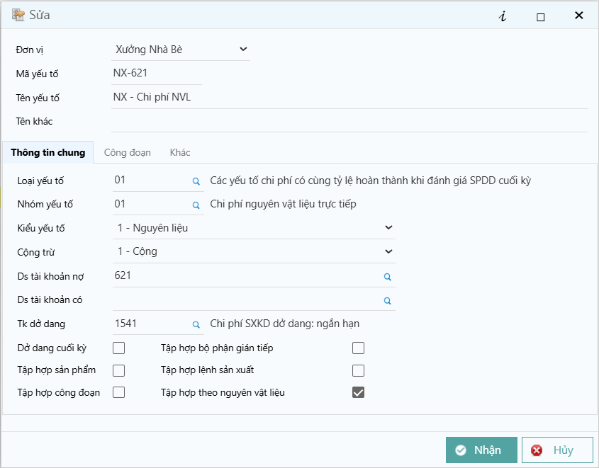
Hình 18. Danh mục yếu tố

Phiếu kế toán
Đường dẫn: Tổng hợp/Phiếu kế toán
- Các khoản chi phí công lương, chi phí sản xuất chung kế toán ghi nhận chi phí khi có phát sinh lên hệ thống bằng phiếu kế toán, chương trình sẽ tự gom chi phí khi tính giá cuối kỳ.
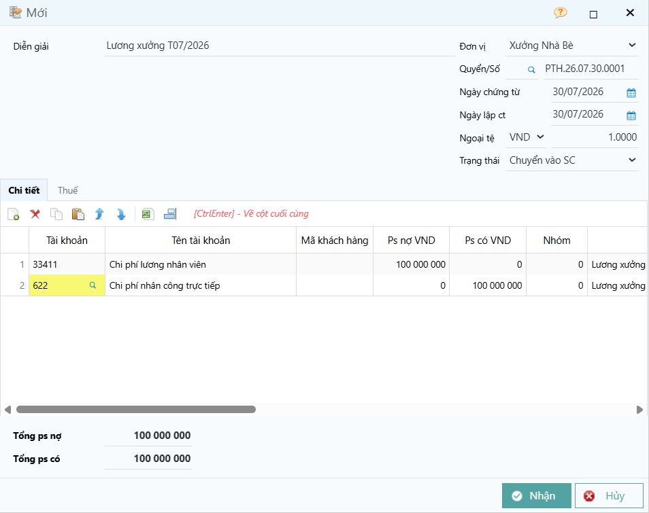
Hình 19. Phiếu kế toán

Tính giá thành
Đường dẫn: Giá thành/Tính giá thành
- Kết thúc kỳ kế toán, sau khi đã có đủ các chi phí sản xuất trong kỳ, kế toán tiến hành tính giá thành tại menu này.
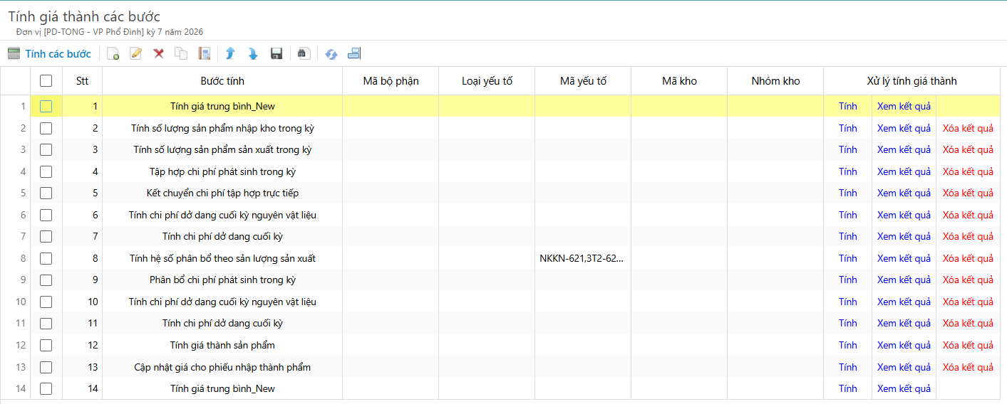
Hình 20. Tính giá thành

Bút toán kết chuyển chi phí sản xuất trong kỳ
Đường dẫn: Giá thành/Bút toán kết chuyển chi phí sản xuất trong kỳ
- Sau cùng người dùng sẽ vào menu bút toán kết chi phí sản xuất trong kỳ để chuyển chi phí vào sổ cái, để kết chuyển các phát sinh từ đầu 6 sang đầu 154. Người dùng cần khai báo tại danh mục vật tư trường tài khoản dở dang để chương trình áp đúng giá trị của tài khoản.
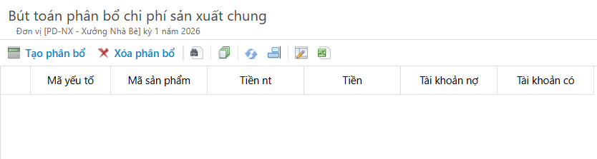
Hình 21. Bút toán kết chuyển chi phí sản xuất trong kỳ

Giá thành chi nhánh

Yêu cầu chung
- Luồng chi phí phát sinh thực tế của các chi phí liên quan giá thành chi nhánh sẽ theo dõi như sau:
+ Chi phí nguyên vật liệu 621: Dữ liệu nào xuất kho hàng ngày theo dữ liệu thực tế phát sinh được thì xuất, phần còn lại sẽ xử lý xuất chênh lệch kiểm kê cuối kỳ. Phân bổ chi phí 621 theo định mức nguyên vật liệu.
+ Chi phí lương 622: Không tính vào giá thành chi nhánh.
+ Chi phí sản xuất chung: Không tính vào giá thành chi nhánh.

Giải pháp thực hiện
Quy trình giá thành
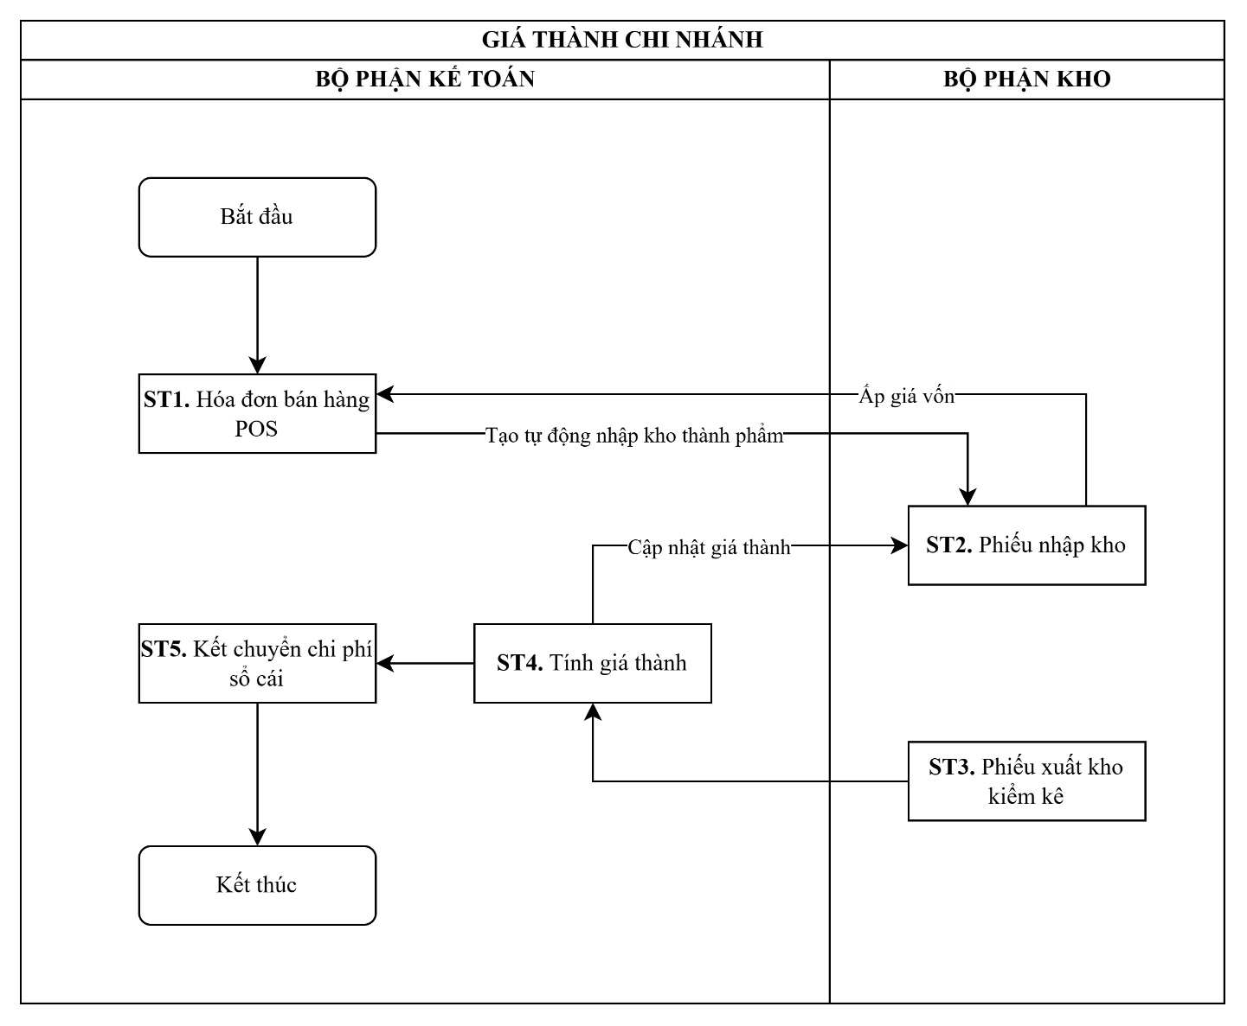
Mô tả quy trình

Bước thực hiện | Người thực hiện | Mô tả
ST1. Hóa đơn bán hàng | Kế toán. | Đầu vào  Bill bán hàng ở các nhà hàng chi nhánh.  Thực hiện  Kế toán sẽ đồng bộ bill bán hàng từ hệ thống POS về phần mềm kế toán.  Đầu ra  Hóa đơn bán hàng được tạo lập.
ST2. Phiếu nhập kho | Bộ phận kho | Đầu vào  Số lượng bán ra ở chi nhánh.  Thực hiện  Kho sử dụng tiện ích Nhập tự động thành phẩm từ hóa đơn, chương trình sẽ gom tổng số lượng bán ra một ngày để nhập kho thành phẩm.  Đầu ra  Phiếu nhập kho thành phẩm được tạo lập.
ST3. Phiếu xuất kho | Bộ phận kho | Đầu vào  Số lượng nguyên vật liệu được xuất ra hàng ngày.  Thực hiện  Cuối ngày bộ phận kho chi nhánh tiến hành kiểm kê kho, dựa trên số lượng này sẽ xác định được số lượng được xuất kho sản xuất hàng ngày.  Đầu ra  Phiếu xuất kho nguyên vật liệu được tạo lập.
ST4. Tính giá thành | Kế toán | Đầu vào  Chi phí sản xuất món ăn ở các chi nhánh nhà hàng.  Thực hiện  Kết thúc kỳ kế toán tính giá thành món ăn ở các chi nhánh, chi nhánh chỉ tính chi phí nguyên vật liệu vào giá thành sản phẩm.  - Sau khi tính xong sẽ áp giá vào phiếu nhập kho thành phẩm ở chi nhánh.  Đầu ra  Giá thành món ăn.
ST5. Kết chuyển chi phí sổ cái | Kế toán | Đầu vào  Chi phí nguyên vật liệu, chi phí công lương, chi phí sản xuất chung.  Thực hiện  Kết thúc quá trình tính giá thành, các chi phí được kết chuyển từ các tài khoản 621 sang tài khoản dở dang 154.  Đầu ra  Chi phí được kết chuyển sang tài khoản dở dang.

Hóa đơn bán hàng
Đường dẫn: Bán hàng/Đồng bộ số liệu từ POS/Đồng bộ phiếu bán hàng (Bill)
- Kế toán sẽ kéo dữ liệu POS về để ghi nhận doanh thu, thu tiền sau khi kết thúc ngày bán hàng, chương trình sẽ tạo tự động hóa đơn bán hàng.
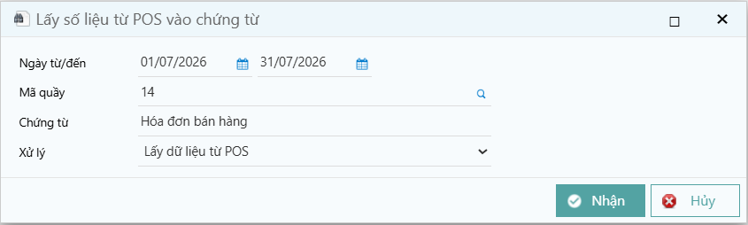
Hình 22. Tạo tự động hóa đơn bán hàng

Nhập tự động thành phẩm từ hóa đơn
Đường dẫn: Kho/Tiện ích/Nhập tự động thành phẩm từ hóa đơn
- Dựa trên hóa đơn kế toán đã kéo dữ liệu POS về, chương trình gom lại tổng số lượng bán hàng để tạo phiếu nhập kho thành phẩm.
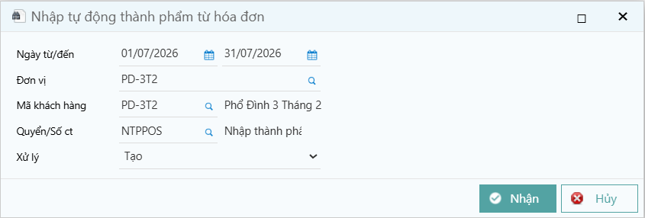
Hình 23. Nhập tự động thành phẩm từ hóa đơn

Xuất tự động nguyên vật liệu
Đường dẫn: Kho/Tiện ích/Xuất tự động nguyên vật liệu
- Từ kết quả nhập kho thành phẩm, bộ phận kho sử dụng tính năng xuất tự động để xuất kho nguyên vật liệu, dựa trên số lượng nhập kho và định mức nguyên vật liệu, chương trình sẽ rã bom và tính ra số lượng cần xuất kho tương ứng.
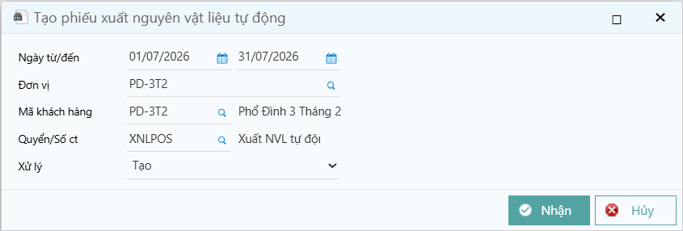
Hình 24. Xuất tự động nguyên vật liệu

BÁO CÁO

So sánh bảng cân đối phát sinh tài khoản
- Thêm mới báo cáo So sánh bảng cân đối phát sinh tài khoản, so sánh số dư và phát sinh ở hai bản để phát hiện và kiểm tra chênh lệch.
Hình 25. So sánh bảng cân đối phát sinh tài khoản

So sánh bảng cân đối phát sinh công nợ
- Thêm mới báo cáo So sánh bảng cân đối phát sinh công nợ, so sánh số dư và phát sinh ở hai bản để phát hiện và kiểm tra chênh lệch.
Hình 26. So sánh bảng cân đối phát sinh công nợ

So sánh tổng hợp nhập xuất tồn theo kho
- Thêm mới báo cáo So sánh tổng hợp nhập xuất tồn theo kho, so sách tồn kho ở hai bản để phát hiện và kiểm tra chênh lệch.
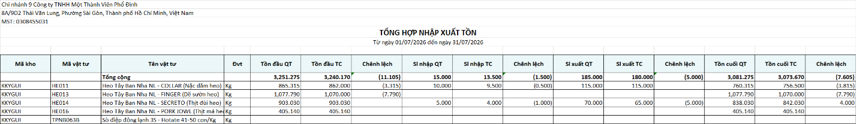
Hình 27. So sánh tổng hợp nhập xuất tồn theo kho

